玉林高中、南宁二中
2010 届 高 三 年 级 联 考
数学试题（理）

注意事项：
1．本试卷分第I卷（选择题）和第II卷（非选择题）两部分，共150分，考试时间120分钟。
2．请将第I卷选择题的答案填涂在答题区内，第II卷将各题答在答题卷指定位置。
参考公式：
如果事件A、B互斥，那么 P(A+B)=P(A)+P(B)
如果事件A、B相互独立，那么 P(A·B)=P(A)·P(B)
如果事件A在一次试验中发生的概率是P，那么n次独立重复试验中恰好发生k次的概率
球的表面积公式 其中R表示球的半径
球的体积公式 其中R表示球的半径

第Ⅰ卷
一、选择题（本大题共12题，每小题5分，共60分。在每小题给出的四个选项中，只有一
项是符合题目要求的）
1．若集合的值为 （ ）
A．0 B．
C．1，0， D．0，
2．设是实数（I为虚数单位），则等于 （ ）
A． B．1 C． D．2
3．已知命题是等比例数列，命题的前n项和为
则M是N的 （ ）
A．充分不必要条件 B．必要不充分条件
C．充要条件 D．既不充分也不必要条件
4．下列命题中正确的是 （ ）
A．平行于同一平面的两条直线必平行
B．垂直于同一平面的两个平面必平行
C．一条直线至多与两条异面直线中的一条平行
D．一条直线至多与两条相交直线中的一条垂直
5．设，若，则的取值范围是 （ ）
A． B． C． D．
6．从甲单位的3人和乙单位的2人中选出3人参加一项联合调查工作，要求这3人中两个单位的人都要有，则不同的选法共有 （ ）
A．9种 B．10种 C．18种 D．20种
7．函数若，则a的所有可能值组成的集合为（ ）
A．{1} B．
C． D．
8．在等于 （ ）
A．-13 B．-26 C．13 D．26
9．若直线，则 （ ）
A． B． 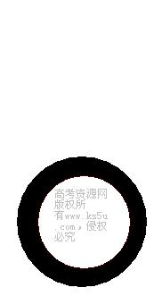
C． D．
10．已知椭圆上的一点P到左焦点的距离为，则点P到右准线的距离为（ ）
A． B． C．5 D．3
11．已知的图象大致是 （ ）
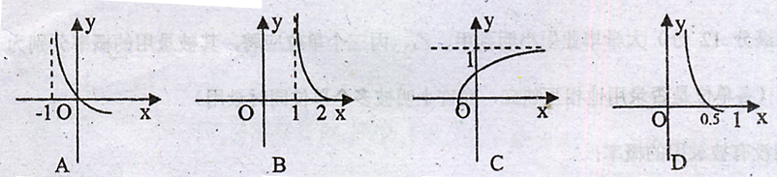

12．已知上是减函数，那么 （ ）
A．有最大值-9 B．有最大值9
C．有最小值-9 D．有最小值9
第Ⅱ卷
二、填空题：本大题共4小题，每小题5分，共20分，把答案答在指定的位置上。
13．若的值等于 。
14．若的展开式中含有常数项，则最小的正整数n等于 。
15．已知的三个项点在同一球面上，若球心O到平面ABC的距离为1，则该球的半径为 。
16．关于函数，有下列命题：
①若，则函数的定域为R；
②若，则的单调增区间为
③若，则
④定义在R的函数，且对任意的都有： 则4是的一个周期。
其中真命题的编号是 。
三、解答题：本大题共6小题，共70分。解答应写出文字说明，证明过程或演算步骤。
17．（本小题满分10分）已知A，B，C，分别是的三个角，向量
与向量垂直。
（1）求的大小；
（2）求函数的最大值。

18．（本小题满分12分）大学毕业生小明到甲、乙、丙三个单位应聘，其被录用的概率分别为（各单位是否录用他相互独立，允许小明被多个单位同时录用）
（1）求小明没有被录用的概率；
（2）设录用小明的单位个数为，求的分布列和它的数学期望。

19．（本小题满分12分）直三棱柱ABC—A₁B₁C₁中，点D₁是B₁C₁的中点。
（1）求证：
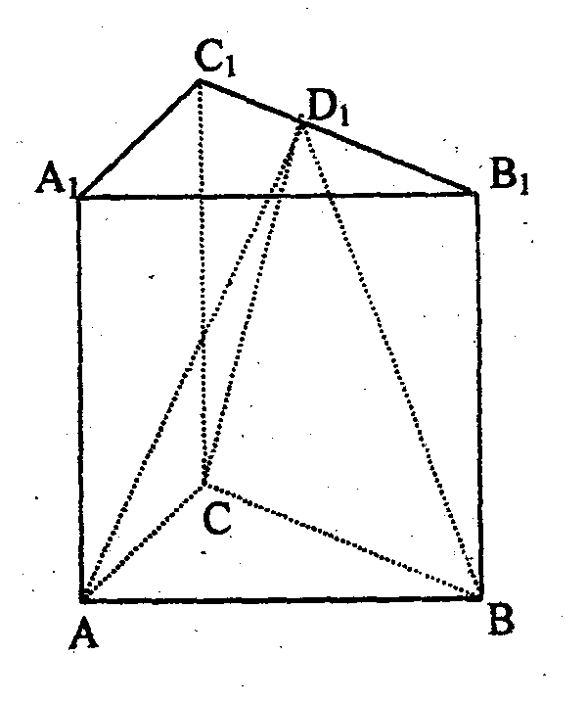
（2）求二面角的大小。

20．（本小题满分12分）已知a为实数，函数
（1）若求函数上的最大值和最小值；
（2）若函数的图象上有与x轴平行的切线，求a的取值范围。

21．（本小题满分12分）
已知双曲线的直线到原点的距离是
（1）求双曲线的方程；
（2）已右直线交双曲线于C、D不同的两点，且C、D都在以B为圆心的圆上，求k的值。

22．（本小题满分12分）
已知数列和中，函数
取得极值。
（1）求数列的通项公式；
（2）若点的切线始终与OP_{n}平行（O是坐标原点）。求证：当对任意都成立。

参考答案

一、选择题
1—5 DBBCC 6—10 ABDDC 11—12 AA
二、填空题
13． 14．5 15． 16．①④
三、解答题
17．解：（1）由……1分
……4分
……5分
（2）由（1）及条件得
……7分
……8分
又
……10分
18．解：①设未被选中的概率为P₁，
则 ……4分
② ……1分
，
……7分
……9分
……11分
的分布列为：
 | 0 | 1 | 2 | 3
P
E= ……12分
19．解（1）取BC的中点D，连结AD、DD₁，由直棱柱的性质得
平面ABC，
在等腰直角三角形ABC中，，
……6分
（2）
连结AP，则，
是二面角A—CD₁—的平面角。 ……9分
在等腰三角形ABC中，AB=AC=6，则
在直角三角形CDD₁中，
，
在直角三角形PAD中，
即二面角A—CD₁—B的大小为 …………12分
法二，如图，建立直角坐标系
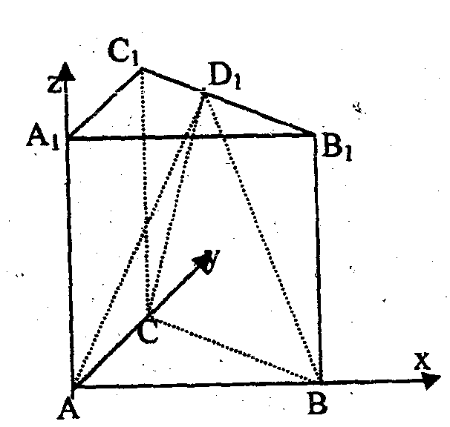
B（6，0，0，）C（0，6，0）A（0，0，0），
B₁（6，0，6），C₁（0，6，6），A₁（0，0，6），
D₁（3，3，6） ……2分
（1）
……6分
（2）取BC的中点D（3，3，0），
则
一个法向量， …………8分
设是平面的ACD₁一个法向量，
由
取z=1，则， …………10分
而二面角是锐角，即二面角的平面角是 …………12分
20．解（1） …………1分
又，即 …………2分
得 …………3分
又
上的最大值为…………6分
（2）
函数在图象上有与x轴平行的切线，
有实数解。 …………8分
…………10分
因此，所求实数a的取值范围是 …………12分
21．解： …………1分
原点到直线 …………2分
的距离 …………4分
故所求双曲线方程为 …………6分
（2）设的中点是
把
整理得 …………8分
…………10分
即
又
故所求 …………12分
22．解：（1）由
即公比为t的等比数列。 …………2分
当时，…………5分
当可知，函灵敏为常量函灵敏，常量函数没有极值，不符合题意；
（2）证明：由
…………8分
为递减数列，
为递增数列
当取得最在值。
…………10分
…………12分

